**浙江大学计算机图形学**

**课程实验报告（2023-2024年秋冬）**

姓名：展翼飞 学号：3190102196 专业：计算机科学与技术

## 实验内容

* 1. 了解Glut键盘事件，相机控制和简单的光照模型
  2. 修改实验模板代码，修改代码，实现一系列如相机控制，切换投影渲染方式，启动和暂停旋转等键盘功能：

## 实验过程

* 1. 实现茶壶旋转

增加全局bool变量bTeaAnim控制茶壶旋转，在键盘回调中用E控制其开关，增加全局float变量fTeapotRotate，在重绘回调函数中若bTeaAnim置1则自增，实现茶壶旋转。



* 1. 实现渲染方式切换

键盘回调与窗口更新回调函数共同控制，透视投影模式参数如下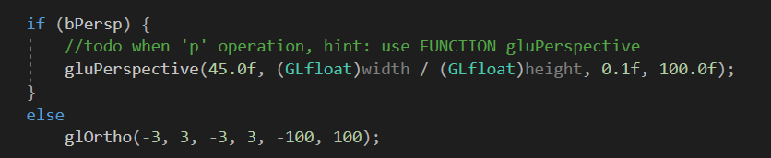

* 1. 实现相机位置控制

通过全局变量eye[]获取相机位置变换，键盘回调函数修改eye[]参数实现改变相机位置

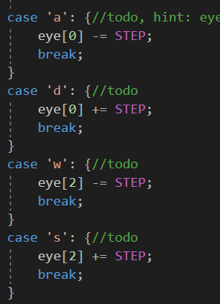

* 1. 实现茶壶位移控制

新增全局变量teapot[]控制茶壶位移，需注意茶壶绘制后经过一次绕x轴正向逆时针旋转，旋转后ModelMatrix方向并不与世界坐标系相同，ModelMatrix x轴方向不变，y轴变为世界系z轴的逆向，z轴与世界坐标系y轴方向相同

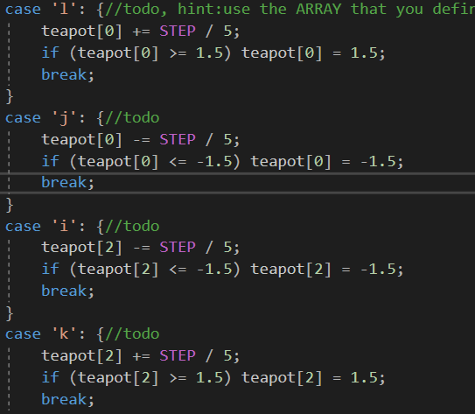

## 实验结果

所有功能均可正常运行，参考图如下:

初始状态： 透视投影模式:

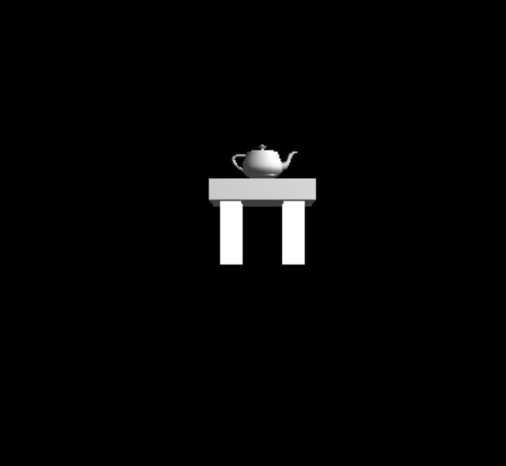

相机位移后: 线框模式：

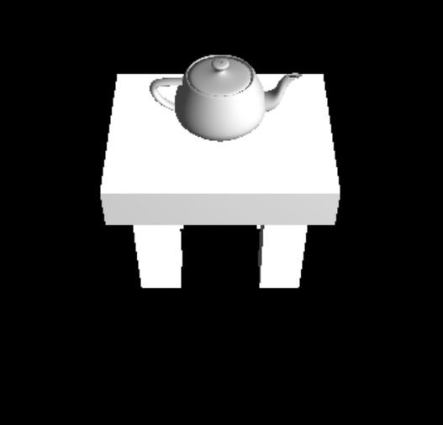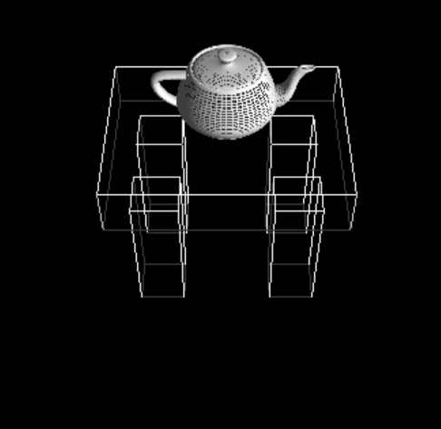

茶壶位移后: 旋转后：

